Kategorie B PlusEnergieBauten

2. PlusEnergieBau®-Solarpreis
Die Stiftung Kultur und Lebensraum Musegg hat ihr Bekenntnis zu einer nachhaltigen Entwick- lung in die Praxis umgesetzt und den alten Stadtbauernhof Hinter Musegg in Luzern, ehemals ein Einfamilienhaus, in ein Doppeleinfamilienhaus mit einer Sommerbeiz umgebaut. Vor der Sa- nierung konsumierte das EFH inklusive landwirtschaftlichem Betrieb 41’000 kWh/a. Dank Wär- medämmung, effiziente Haushaltgeräte und LED-Lampen sank der Gesamtenergiebedarf um 47% auf 21’900 kWh/a. Die vorbildlich ganzflächig integrierte, 92 kW starke PV-Anlage erzeugt 76’500 kWh/a. Somit weist das Gebäude eine Eigenenergieversorgung von 349% auf. Seit An- fang 2016 ist ein Elektromobil regelmässig als Zwischenspeicher in Betrieb, vor allem um die Leistungsspitzen auszugleichen und gleichzeitig Stromkosten zu reduzieren.

349%-PEB-DEFH Hinter Musegg, 6004 Luzern

Im Frühling 2013 wurde die «Stiftung Kul- tur- und Lebensraum Musegg» gegründet, die den Erhalt, den Schutz und die Pflege des kulturellen Erbes, der natürlichen Um- welt und der heimischen Tierwelt auf der Musegg in Luzern fördert. Im Sommer be-
Créée au printemps 2013, la «Fondation Kul- tur- und Lebensraum Musegg» s’engage pour la conservation, la protection et la préservati- on du patrimoine culturel, de l’environnement naturel et de la faune locale sur le Musegg à Lucerne. En été, elle gère une auberge et
Technische Daten

Wärmedämmung
Wand: 24.0 cm U-Wert: 0.16 W/m2K K K K
Dach: | 22.4 cm | U-Wert: 0.18 | W/m2
Boden: | 20.0 cm | U-Wert: 0.14 | W/m2
Fenster: | dreifach | U-Wert: 0.95 | W/m2

Energiebedarf vor Sanierung [100%]

treibt die Stiftung eine Hofbeiz und verkauft
vend ses propres produits biologiques régi-
EBF: 150 m2
kWh/m2a % kWh/a

hofeigene und regionale Bioprodukte.
Dem Stiftungszweck entsprechend wur- den beim Umbau des Bauernhofs Hinter Musegg Nachhaltigkeitsaspekte konse- quent berücksichtigt. Das Energiekonzept orientiert sich an der Vision der 2’000-Watt- Gesellschaft. Erdwärme, Solarstrom und ein Elektromobil ermöglichen eine deutliche Re- duktion der Netzabhängigkeit. Das Elektro- auto dient gleichzeitig als Zwischenspeicher von Solarstrom. Dieser wird abends bedarfs- gerecht wieder ins Gebäude eingespeist.
onaux.
Conformément au but de la Fondation, la ferme Hinter-Musegg a été rénovée selon des critères de durabilité très stricts. Le concept énergétique repose sur la vision de la socié- té à 2’000 watts. La géothermie, le courant solaire et un véhicule électrique contribuent à réduire notablement la dépendance au ré- seau. La géothermie, le courant solaire et un véhicule électrique contribuent à se libérer au maximum des sources d’énergie externes. Celui-ci sert aussi à stocker temporairement
GesamtEB: 273.3 100 41’000
Energiebedarf nach Sanierung [53%]
EBF: 250 m2  Wärmebedarf: | kWh/m2a  13.7 | %  16 | kWh/a  3’425
Elektrizität: | 74.0 | 84 | 18’501
GesamtEB: | 87.7 | 100 | 21’926
Energieversorgung  Eigen-EV: m2 kWp | kWh/m2a | % | kWh/a
PV Dach: 564 91.8 135.7 349 76’517
Energiebilanz (Endenergie) % kWh/a
Eigenenergieversorgung: 349 76’517

Gesamtenergiebedarf: | 100 | 21’926
Solarstromüberschuss: | 249 | 54’591
Bestätigt von ewl am 18. März 2016, Christoph Haas, Tel. 041 369 44 77, christoph.haas@ewl-luzern.ch

Beteiligte Personen

Das 2’000-Watt-Konzept mit der Produk-
l’énergie du soleil et à la réinjecter le soir dans

tion, der Speicherung und der effizienten Verwendung von Strom begeistert heute Schulklassen, Fachgruppen und Besuche- rinnen und Besucher der Sommerbeiz. Vor Ort erlauben Ladestationen für E-Bikes so- wie ein Solartisch mit USB-Anschlüssen zum Laden von Handys das hautnahe Erleben der Funktionalität von Solarstrom.
Für das innovative und umfassende Ener- giekonzept und den hohen Eigenversor- gungsgrad verdient der Hof Hinter Musegg den 2. Platz des PlusEnergieBau-Solarprei- ses 2016.
le bâtiment en fonction des besoins.
La société à 2’000 watts visant à produi- re, stocker et utiliser efficacement le courant enthousiasme les classes, groupes professi- onnels et visiteurs de l’auberge estivale. Sur place, des bornes et une table solaire USB pour recharger vélos électriques et portab- les permettent d’expérimenter les atouts de l’énergie solaire.
Pour ceconcept énergétique global et inno- vant ainsi que pour le niveau d‘autoproduction élevé, la ferme Hinter-Musegg obtient la deu- xième place du Prix Solaire BEP 2016.
Bauherrschaft und Standort:
Stiftung Kultur und Lebensraum Musegg Pia Fassbind, Diebold-Schilling-Strasse 13 6004 Luzern
Tel. 079 475 58 43, kontakt@hinter-musegg.ch
Architektur:
Architekturbüro Iwan Bühler GmbH Geissensteinring 41, 6005 Luzern
Tel. 041 367 50 80
Energiekonzept:
Walter Fassbind, Diebold-Schilling-Strasse 13 6004 Luzern
Tel. 079 356 69 79
PV-Anlage:
BE Netz AG
Industriestrasse 4, 6030 Ebikon
Tel. 041 319 00 00, info@benetz.ch
Holzbau:
schaerholzbau ag, Kreuzmatte 1 6147 Altbüron
Tel. 062 917 70 20, office@schaerholzbau.ch

44 | Schweizer Solarpreis 2016 | Prix Solaire Suisse 2016

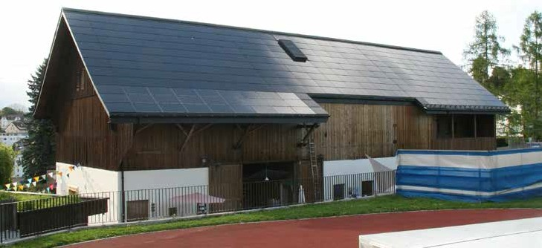
1

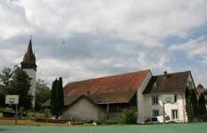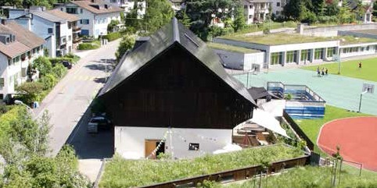
2 3

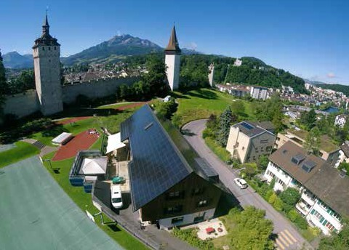
4 5

- Die 564 m2 grosse und 91.8 kW starke PV-Anla- ge ist vorbildlich ganzflächig integriert.
Sie erzeugt jährlich rund 76’500 kWh.
- Vor dem Umbau benötigte das EFH inkl. Land- wirtschaftsbetrieb ca. 41’000 kWh/a.
- Die perfekt integrierte Ost-West-PV-Anlage.
- Der zum Elektromobil umgebaute Chevrolet verfügt über eine Reichweite von ca. 200 km. Er dient zu Transportzwecken sowie auch als Stromspeicher und deckt im Gebäude
Leistungsspitzen bis 7.2 kW.
- Die perfekte Ausführung sorgt für ein harmoni- sches Gesamtbild nahe der mittelalterlichen Museggmauer.

Schweizer Solarpreis 2016 | Prix Solaire Suisse 2016 | 45

